МИНИСТЕРСТВО ОБРАЗОВАНИЯ РЕСПУБЛИКИ БЕЛАРУСЬ

УЧРЕЖДЕНИЯ ОБРАЗОВАНИЯ

«БРЕСТСКИЙ ГОСУДАРСТВЕННЫЙ ТЕХНИЧЕСКИЙ УНИВЕРСИТЕТ»

ФАКУЛЬТЕТ ЭЛЕКТРОННО-ИНФОРМАЦИОННЫХ СИСТЕМ

Кафедра интеллектуальных информационных технологий

Отчет по лабораторной работе №3

за 6 семестр

По дисциплине: «Базы данных»

Тема: «Обследование объекта автоматизации: построение информационной модели»

Выполнил:

студент 3 курса

группы ПО-6(1)

Мартынович Д. М.

Проверила:

Швецова Е. В.

2023

Лабораторная работа №3

Обследование объекта автоматизации: построение информационной модели

Цель работы: построение информационной модели объекта автоматизации.

**Предметная область:** «Реализация» информационной системы «Оптовая база»

Информационная модель — модель объекта, представленная в виде информации, описывающей существенные для данного рассмотрения параметры и переменные величины объекта, связи между ними, входы и выходы объекта и позволяющая путём подачи на модель информации об изменениях входных величин моделировать возможные состояния объекта.

Информационная модель ОА «Реализация» для ИС «Оптовая база» состоит из

следующих документов:

*Справочные документы:*

Справочные документы представлены в «Каталоге справочных документов» (таблица 1.1).

|  |  |  |
| --- | --- | --- |
| **№ п/п** | **Идентификатор документа** | **Наименование документа** |
| 1 | СП_Тов | Товары |
| 2 | СП_Сотр | Сотрудники |
| 3 | СП_Усл | Услуги |
| 4 | СП_ВидОпл | Виды оплаты |
| 5 | СП_Контраг | Контрагенты |
| 6 | СП_Долж | Должности |

Таблица 1.1 - Каталог справочных документов

1) Справочник «Товары» – содержит перечень товаров, продаваемых оптовой базой. Документ представлен в виде словаря данных (таблица 1.2).

|  |  |  |  |
| --- | --- | --- | --- |
| **№ п/п** | **Идентификатор** | **Наименование** | **Предполагаемый тип данных** |
| 1 | Код | Код товара | Числовой |
| 2 | НаимТов | Наименование товара | Текстовый |

Таблица 1.2 - Словарь данных справочника «Товары»

2) Справочник «Сотрудники» – содержит перечень сотрудников, работающих на оптовой базе. Документ представлен в виде словаря данных (таблица 1.3).

|  |  |  |  |
| --- | --- | --- | --- |
| **№ п/п** | **Идентификатор** | **Наименование** | **Предполагаемый тип данных** |
| 1 | Код | Код сотрудника | Числовой |
| 2 | НаимСотр | ФИО сотрудника | Текстовый |
| 3 | Должн | Должность сотрудника | Текстовый |

Таблица 1.3 - Словарь данных справочника «Сотрудники»

3) Справочник «Услуги» – содержит перечень услуг, предоставляемых оптовой базой. Документ представлен в виде словаря данных (таблица 1.4).

|  |  |  |  |
| --- | --- | --- | --- |
| **№ п/п** | **Идентификатор** | **Наименование** | **Предполагаемый тип данных** |
| 1 | Код | Код услуги | Числовой |
| 2 | НаимУсл | Наименование услуги | Текстовый |
| 3 | Стоим | Стоимость | Числовой |

Таблица 1.4 - Словарь данных справочника «Услуги»

4) Справочник «Виды оплаты» – содержит перечень видов оплаты, которые возможны в оптовой базе. Документ представлен в виде словаря данных (таблица 1.5).

|  |  |  |  |
| --- | --- | --- | --- |
| **№ п/п** | **Идентификатор** | **Наименование** | **Предполагаемый тип данных** |
| 1 | Код | Код вида оплаты | Числовой |
| 2 | ВидОпл | Вид оплаты | Текстовый |

Таблица 1.5- Словарь данных справочника «Виды оплаты»

5) Справочник «Контрагенты» – содержит перечень контрагентов оптовой базы. Документ представлен в виде словаря данных (таблица 1.6).

|  |  |  |  |
| --- | --- | --- | --- |
| **№ п/п** | **Идентификатор** | **Наименование** | **Предполагаемый тип данных** |
| 1 | Код | Код контрагента | Числовой |
| 2 | НаимКонтр | Наименование контрагента | Текстовый |

Таблица 1.6 - Словарь данных справочника «Контрагенты»

6) Справочник «Должности» – содержит перечень должностей, существующих в оптовой базе. Документ представлен в виде словаря данных (таблица 1.7).

|  |  |  |  |
| --- | --- | --- | --- |
| **№ п/п** | **Идентификатор** | **Наименование** | **Предполагаемый тип данных** |
| 1 | Код | Код должности | Числовой |
| 2 | НаимДолж | Наименование должности | Текстовый |

Таблица 1.7 - Словарь данных справочника «Должности»

*Оперативные документы:*

Оперативныедокументы представлены в «Каталоге оперативных документов» (таблица 1.8).

|  |  |  |
| --- | --- | --- |
| **№ п/п** | **Идентификатор документа** | **Наименование документа** |
| 1 | ОП_КассЧек | Кассовый чек |
| 2 | ОП_ОкУсл | Оказание услуги |

Таблица 1.8 - Каталог оперативных документов

1) Оперативный документ «Кассовый чек» - это фискальный документ, который подтверждает факт приобретения какого-либо товара или услуги за наличный расчет или безналичный расчет банковской картой в рамках сделки купли-продажи. Документ представлен в виде словаря данных (таблица 1.9) и схемы информационных связей между документами (рисунок 1.1).

|  |  |  |  |  |
| --- | --- | --- | --- | --- |
| **№ п/п** | **Идентификатор** | **Наименование** | **Предполагаемый тип данных** | **Источник данных** |
| 1 | НомЧек | Номер чека | Числовой | - |
| 2 | НаимОрг | Наименование организации | Текстовый | СП_Контраг |
| 3 | УНП | УНП организации | Числовой | - |
| 4 | НаимСотр | ФИО кассира | Текстовый | СП_Сотр |
| 5 | НаимТов | Наименование товара | Текстовый | СП_Тов |
| 6 | НаимУсл | Наименование услуги | Текстовый | СП_Усл |
| 7 | Кол | Количество | Числовой | - |
| 8 | Цена | Цена | Числовой | СП_Усл СП_Тов |
| 9 | Стоим | Стоимость | Числовой | - |
| 10 | ОбщСтоим | Общая стоимость | Числовой | - |
| 11 | ДатаВрем | Дата и время | Дата-Время | - |
| 12 | СпосОпл | Способ оплаты | Текстовый | СП_ВидОпл |

Таблица 1.21 - Словарь данных документа «Кассовый чек»

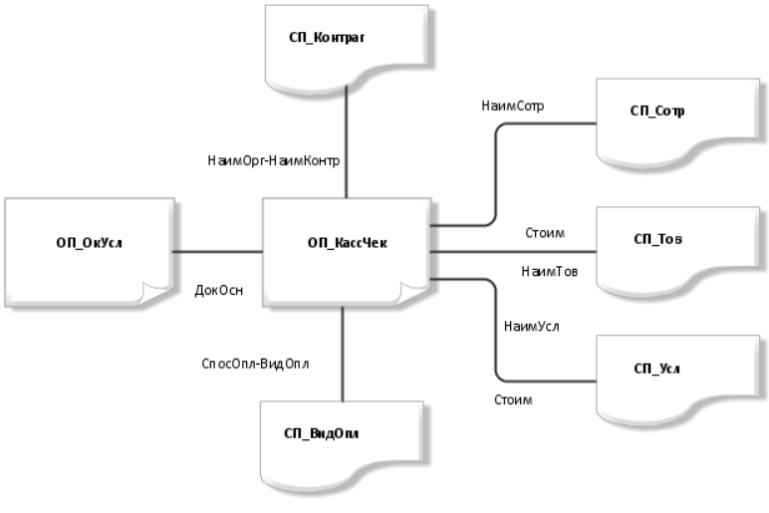

Рисунок 1.1 – Схема информационных связей документа «Кассовый чек»

9) Оперативный документ «Оказание услуги» – документ, который хранит информацию об услуге, ее стоимости, работнике, оказавшем услугу, проданных товаров, цене и стоимости как услуги, так и проданных товаров. Документ представлен в виде словаря данных (таблица 1.11) и схемы информационных связей между документами (рисунок 1.3).

|  |  |  |  |  |
| --- | --- | --- | --- | --- |
| **№ п/п** | **Идентификатор** | **Наименование** | **Предполагаемый тип данных** | **Источник данных** |
| 1 | Код | Код документа | Числовой | - |
| 2 | НаимОрг | Наименование организации | Текстовый | СП_Контраг |
| 3 | Дата | Дата | Дата | - |
| 4 | НаимУсл | Наименование услуги | Текстовый | СП_Усл |
| 5 | Стоим | Стоимость | Числовой | СП_Усл |
| 6 | НаимРаб | ФИО работника | Текстовый | СП_Сотр |
| 7 | НаимТов | Наименование материала | Текстовый | СП_Тов |
| 8 | НаимУсл | Наименование услуги | Текстовый | СП_Усл |
| 9 | Цена | Цена | Числовой | - |
| 10 | Кол | Количество | Числовой | - |
| 11 | Стоим | Стоимость | Числовой | - |
| 12 | НаимДолж | Должность МОЛ | Текстовый | СП_Долж |
| 13 | НаимСотр | ФИО МОЛ | Текстовый | СП_Сотр |

Таблица 1.11 - Словарь данных документа «Оказание услуги»

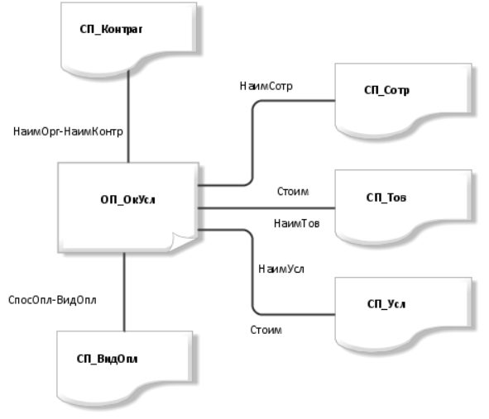

Рисунок 1.2 – Схема информационных связей документа «Оказание услуги»

*Отчетные документы:*

Отчетные документы представлены в «Каталоге отчетныхдокументов» (таблица 1.12).

|  |  |  |
| --- | --- | --- |
| **№ п/п** | **Идентификатор документа** | **Наименование документа** |
| 1 | ОТ_ЖурОкУсл | Журнал оказанных услуг |

Таблица 1.12 - Каталог отчетныхдокументов

1. Отчетный документ «Журнал оказанных услуг» – документ, в котором хранится информация о всех оказанный услугах. Документ представлен в виде словаря данных (таблица 1.2) и схемы информационных связей между документами (рисунок 1.3).

|  |  |  |  |  |
| --- | --- | --- | --- | --- |
| **№ п/п** | **Идентификатор** | **Наименование** | **Предполагаемый тип данных** | **Источник данных** |
| 1 | Код | Код документа | Числовой | - |
| 2 | НаимОрг | Наименование организации | Текстовый | СП_Контраг |
| 3 | Дата | Дата | Дата | - |
| 4 | НаимУсл | Наименование услуги | Текстовый | СП_Усл |
| 5 | Стоим | Стоимость | Числовой | СП_Усл |
| 6 | НаимРаб | ФИО работника | Текстовый | СП_Сотр |
| 7 | ДокОсн | Документ основание | Текстовый | ОП_ОкУсл |
| 8 | НаимДолж | Должность МОЛ | Текстовый | СП_Долж |
| 9 | НаимСотр | ФИО МОЛ | Текстовый | СП_Сотр |

Таблица 1.2 - Словарь данных документа «Журнал оказанных услуг»

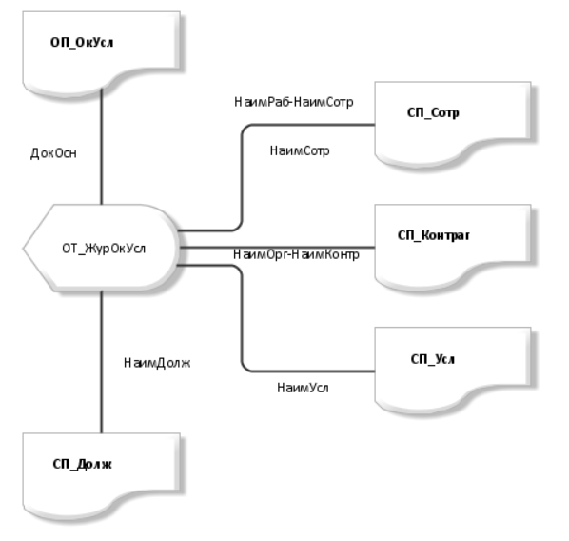

Рисунок 1.3 – Схема информационных связей документа «Журнал оказанных услуг»

**Вывод:** разработал информационную модель, которая будет использована при проектировании автоматизированной системы и проверки ее функционирования.